Nama : Muhammad Syafiq Zhalifunnas

NIM : 2200018394

KELAS : I

Program Studi : Pemrograman Web

1.Screenshot Tampila File di Web Server Lokal

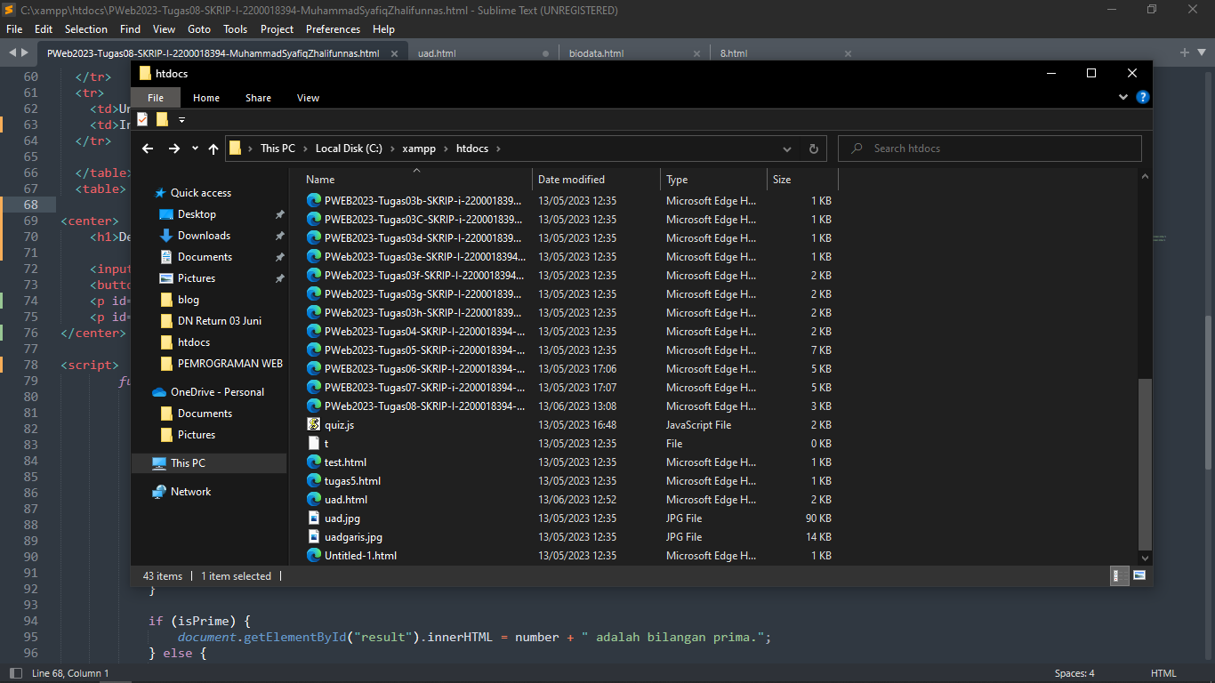

2.Screenshot tampilan file di folder Github

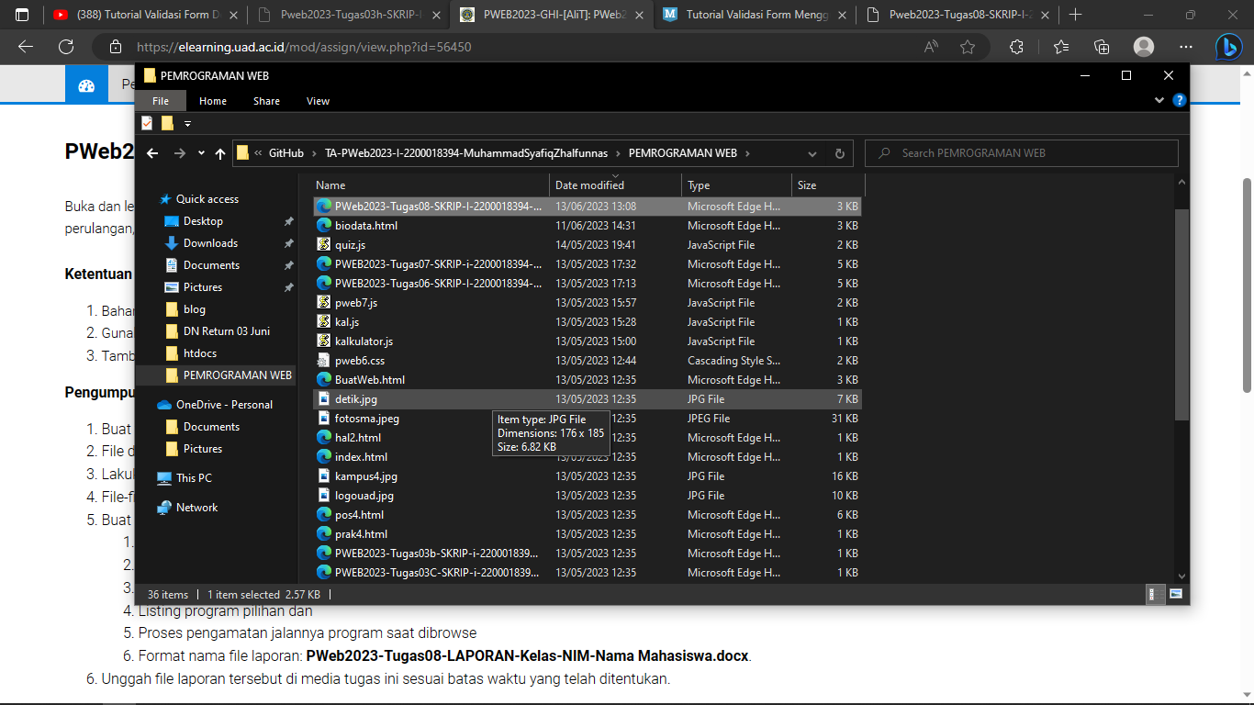

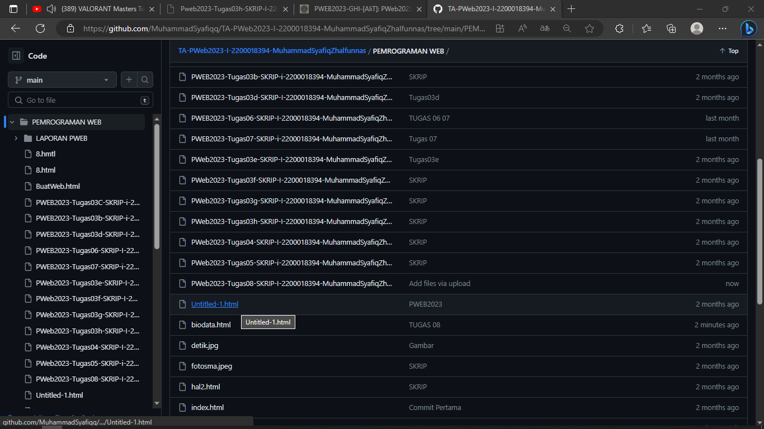

3.Tampilan Program di beberapa browser

1.Chrome

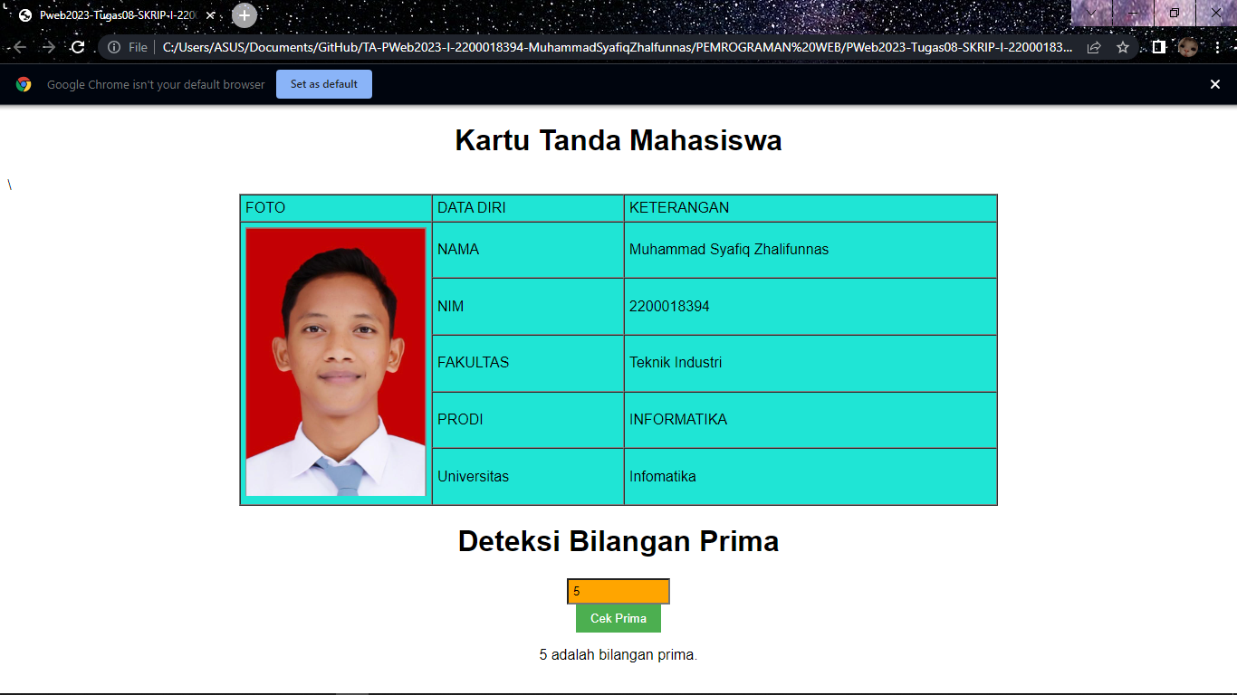

2.Microsoft Edge

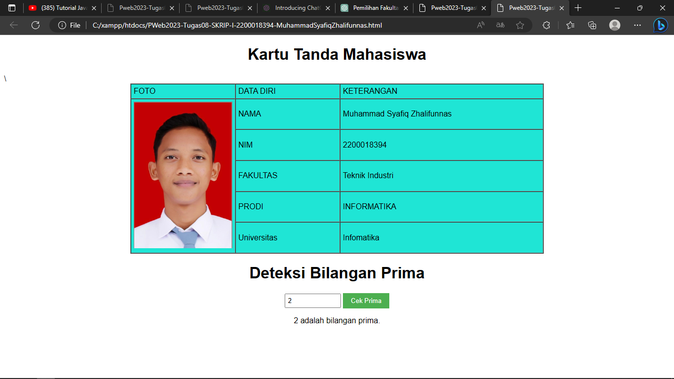

4.Listing Program Pilihan

1.fotosma.jpg

5.Proses Pengamataan Saat dijalankan

1.Meminta pengguna menginputkan kolom angka

2.Ketika menekan tombol cek prima akan memanggil function cekprima(); yang telah dibuat

Didalam script

6.